[***Пасхальный зайчик - подарок на Пасху.***](http://samoydelkin.ru/kukli/pashalnyiy-zaychik-podarok-na-pashu/)

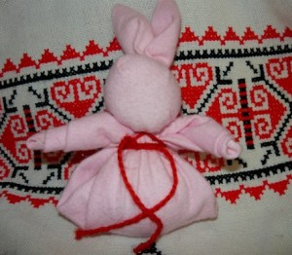

Изготовление различных тряпичных кукол было одним из любимых занятий наших предков. Куклы делались ими на все случаи жизни. И на Пасху тоже были придуманы функциональные игрушки, как, например, кукла – **пасхальный зайчик**. Это один из способов оригинально подарить пасхальные крашенные яйца. Такой забавный зайчик наверняка вызовет улыбку не только у детей, но и у взрослых. Но, конечно, в восторге от такого подарка будут детки.

**Пасхальный зайчик** делается очень легко и быстро, поэтому всем рекомендую дополнить ими свои пасхальные подарки. При его изготовлении не нужны никакие особые умения и расходного материала нужно немного.

**Необходимые материалы:**

* Лоскут ткани размером 30х13 см.
* Нитки.

**Ход работы:**

Отгибаем около 8 см сверху вниз, затем складываем ткань вдоль пополам.

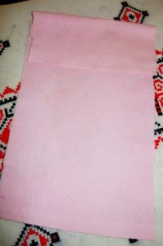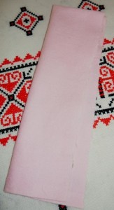

Место сгиба, наверху вкладываем вовнутрь. Отступаем от острого угла 4 см и перевязываем ушки.

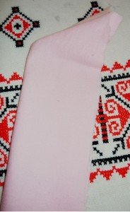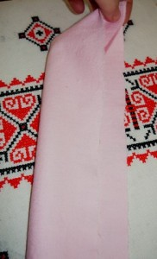

Внутрь кладем ватный шарик, формируем голову и завязываем нитку под головой. Нитку не обрезаем, она нам еще нужна.

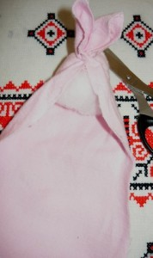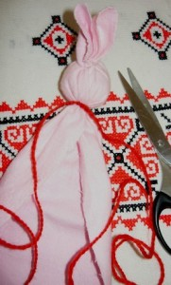

Снизу закатываем ткань в трубочку. Это будут ручки. Поднимаем руки к голове, вкладываем яйцо.

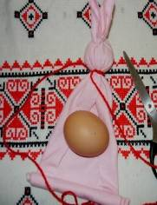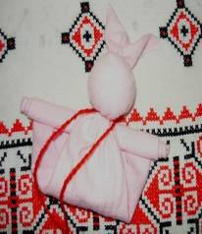

Нитку, которую мы не обрезали, крестом подвязываем руки и перетягиваем талию. Вот теперь нитку можно обрезать.

